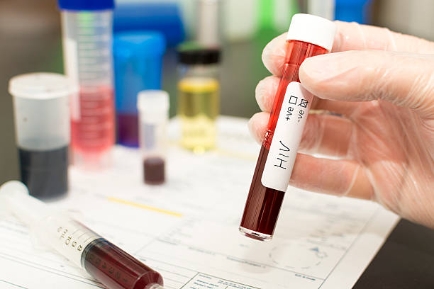
ВИЧ - это
всегда заболевание!

Не существует «носительства ВИЧ». С момента заражения человек является источником ВИЧ - инфекции.
С первого дня попадания ВИЧ в организм происходит непрерывное и необратимое разрушение иммунитета.
При положительном анализе на ВИЧ необходимо обязательно обратиться в краевой центр СПИД для дообследования и уточнения диагноза.
Добиться «очищения» организма от вируса иммунодефицита человека, если произошло заражение - невозможно.
Цель терапии - снизить активность вируса, а не избавить организм от вируса.
Своевременное начатое лечение, назначенное в Центре СПИД, предотвращает развитие иммунодефицита и вторичных заболеваний, сохраняет качество жизни.
Только на фоне специфической терапии продолжительность жизни пациента с ВИЧ - инфекцией не отличается от продолжительности жизни лиц без ВИЧ - инфекции.
Лечение ВИЧ- инфекции пожизненное и бесплатное за счет средств государства.
Повышение риск заражения ВИЧ происходит из-за:
частой смены полового партнера;
случайных половых связей;
половые связи с представителями своего пола;
употребление алкоголя, наркотических веществ;
использование инструментария для маникюра и татуировок;
использование «общих» шприцев и иго для иньекций.
Для снижения риска заражения ВИЧ- инфекцией нужно:
регулярно обследоваться на ВИЧ (не реже 1 раза в год);
вступать в половые связи с партнером, обследованным;
использовать презервативы при половых контактах;
отказаться от использования психотропных и наркотических веществ в немедицинских целях;
исключить использование нестерильных шприцев, игл и прочего инструментария.
Как относиться к ВИЧ- инфицированным?
ВИЧ не делает человека лучше или хуже;
ВИЧ не делает человека привлекательнее или уродливее;
ВИЧ не делает человека опасным в бытовых условиях.

